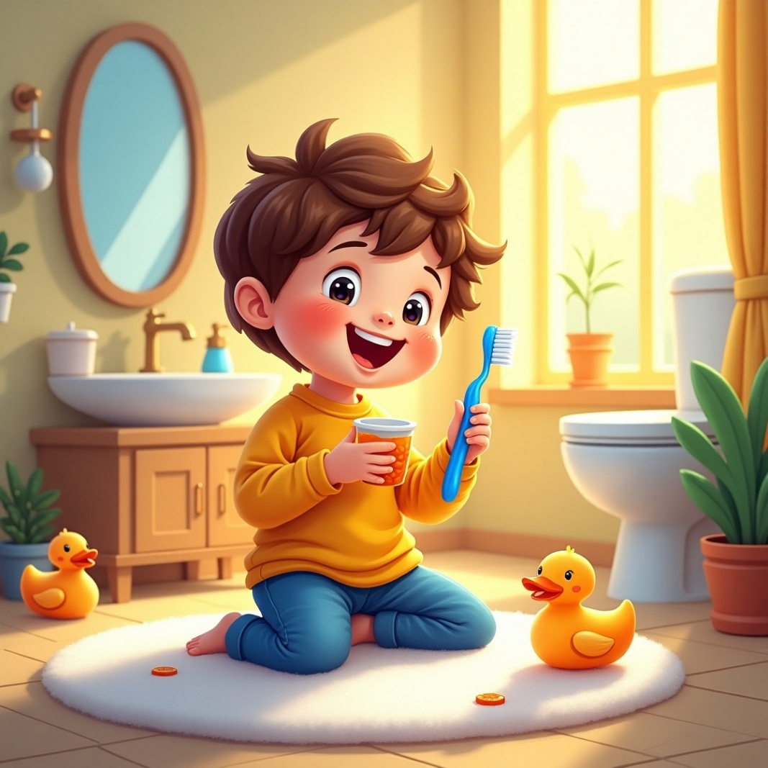
Профилактика кариеса у детей: защита с ранних лет!
Здоровые зубы – залог крепкого иммунитета и комфортной жизни ребенка. Кариес – одно из самых распространенных заболеваний у детей, но его можно предотвратить! Разбираемся, как защитить зубки малыша с первых лет жизни.
👉 Гигиена с рождения
Даже если у ребенка еще нет зубов, после кормления важно протирать десны стерильной марлей, смоченной кипяченой водой. Когда появится первый зубик, используйте силиконовую щетку-напальчник, а с года переходите на мягкую зубную щетку.
👉 Выбор пасты https://naturessunshine.ru/catalog/for-home-and-family/zubnaya-pasta-s-ekstraktom-listev-zelenogo-chaya/ и щетки
До 3 лет нужна паста с безопасным содержанием фтора (500 ppm), с 3 до 6 лет – 1000 ppm. Щетка должна быть с маленькой головкой и мягкой щетиной. Менять ее нужно каждые 2–3 месяца. Для детей желательно выбирать зубную пасту с натуральными растительными компонентами, такими как ромашка, календула или алоэ вера, которые помогают бережно ухаживать за деснами. Также предпочтительны пасты с полезными компонентами, такими как диоксид кремния (мягкий абразив), экстракты зеленого чаяhttps://naturessunshine.ru/catalog/for-home-and-family/zubnaya-pasta-s-ekstraktom-listev-zelenogo-chaya/ , исландского мха, желтокорня канадского, мирры и бузины, обладающие антисептическими и противовоспалительными свойствами.
👉 Правильное питание
Ограничьте сладости, газировку и фастфуд. Отдавайте предпочтение продуктам, богатым кальцием (молоко, сыр, творог), и твердым овощам и фруктам – они помогают очищать зубы. Важно также включать в рацион продукты, богатые витамином C (цитрусовые, болгарский перец, ягоды, зелень), так как он укрепляет десны, снижает воспаление и повышает их сопротивляемость бактериям. Дополнительно можно принимать витамин C https://naturessunshine.ru/catalog/bad/vitamin-s-nsp/ в виде добавок, чтобы поддерживать здоровье десен, особенно в периоды роста и сезонного дефицита витаминов.
👉 Режим питья
Сок и молоко – не альтернатива воде! После них нужно чистить зубы или полоскать рот. Избегайте привычки засыпать с бутылочкой сладкого напитка – это прямой путь к кариесу.
👉 Регулярные визиты к стоматологу
Первый прием – в год, далее – каждые 6 месяцев. Врач проверит зубки, подскажет по уходу и, при необходимости, проведет фторирование или герметизацию фиссур для защиты от кариеса.
👉 Привычка чистить зубы
Ребенок должен чистить зубы дважды в день не менее 2 минут. Родители контролируют процесс минимум до 7 лет. Можно включить песенку или использовать таймер, чтобы сделать рутину веселее!
👉 Пример взрослых
Дети копируют поведение родителей. Если мама и папа заботятся о своих зубах, ребенок быстрее усвоит важность гигиены.
📌 Кариес легче предотвратить, чем лечить! Следите за чистотой зубов, рационом и регулярно посещайте стоматолога – это залог здоровья улыбки вашего ребенка!
#здоровыезубы #детскаястоматология #профилактикакариеса

